06/02/2024

1. DS Sur toute la mécanique

2. Leçon
Cycle de l'eau
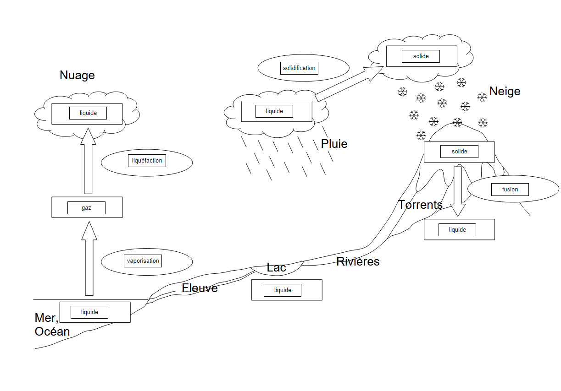

3. A faire pour la semaine prochaine
Apprendre le cycle de l'eau

